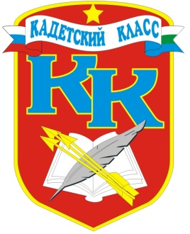
№ 2 (49), сентябрь 2013
Вестник кадетских классов
Учредители: командно-руководящий состав и совет командиров
МБОУ «Короворучейская СОШ»
Усть –Цилемского района Республики Коми

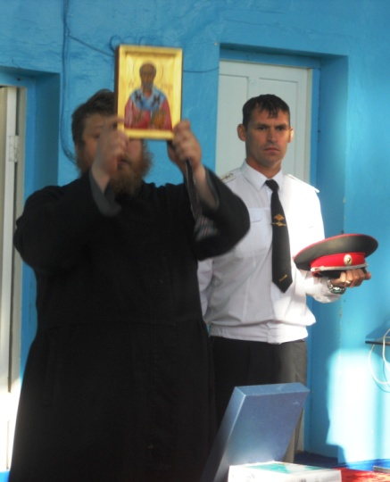
Вера и патриотизм понятия неразделимые
Испокон веков на Руси было принято начинать любое важное дело с Божьего благословения. Наши предки с молитвы начинали собирать урожай, строить дом, с молитвой уходили на защиту Отечества. Вера укрепляла, придавала сил, помогала преодолеть трудности, вела к победе.
И не случайно учебный год в кадетских классах нашей школы начался с Божьего благословения духовного наставника, настоятеля храма Николая Чудотворца, отца Алексея. На первом утреннем разводе перед началом уроков отец Алексей благословил кадетов, офицеров-воспитателей, учителей, на благое дело, важность которого сегодня трудно переоценить. Ведь сегодня России как никогда нужны образованные, воспитанные, всесторонне развитые люди. И дать таких людей стране может только школа. Отрадно, что в этом вопросе школам активно помогает церковь, особенно в тех школах, где развивается кадетское движение. Кадеты регулярно встречаются с духовным наставником, посещают храм, а с нового учебного года в рамках дополнительного образования у кадет введен новый предмет «Основы православия». Все это, безусловно, способствует духовно-нравственному становлению наших воспитанников. И это очень важно, потому что в России вера и патриотизм понятия неразделимые.
Военный руководитель кадетских классов МБОУ «Короворучейская СОШ» Тиранов А.Г.

Туристический слет 2013
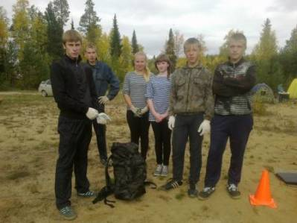
Туризм - прекрасное и эффективное средство воспитания подрастающего поколения. Туризм является массовым движением детей и подростков.
Главная задача туризма - открыть широкий простор для выявлений способностей детей, сделать их духовно богаче, осмысленней, многогранней, воспитать человека, способного противостоять трудностям, настоящего гражданина своей страны.
В нашей школе действует уже второй год кружок «Юный турист»,где занимаются кадеты 7 - 9 классов. Ребята активно посещают занятия: учатся вязать узлы, работать с компасом, ставить палатку, лазить по веревкам с помощью страховочной системы и др.
Программа кружка состоит из 3 разделов:
- Общая физическая подготовка.
- Основы туристской подготовки.
- Топография и ориентирование.
«Общая физическая подготовка» проходит на улице. В парке натягиваются веревки, ребята с огромным удовольствием проходят разные задания (параллельные веревки, бабочка, спуск - подъем спортивным способом) с помощью страховочных систем.
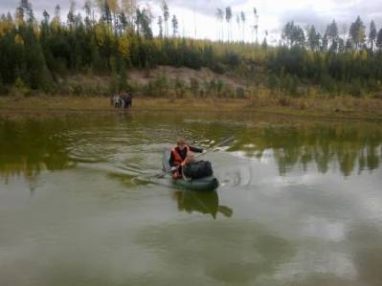
В разделе «Туристической подготовки» в зимний период кадеты учатся вязать узлы, носилки, правильно надевать и завязывать страховочные систему, изучают организацию туристического быта, привалы и ночлеги, подготовку к походу, путешествию, значение правильного питания в походе и т.д.
Раздел «Топография и ориентирование» предусматривает изучение правил ориентирования на местности.
Во время практических и теоретических занятий закрепляются знания, полученные на уроках географии, биологии, физики, а также приобретаются новые. Это не просто расширяет кругозор ребят, но и готовит их к выбору профессии, службе в армии.
Завещающий этап кружка - это районный туристический слет. Команда с руководителем выезжает в лес, в течение двух дней живет в полевых условиях в палатках. Ребята преодолевают в течение всего слета различные этапы, участвуют в конкурсах.
В этом году наша команда заняла почетное III место.
Руководитель кружка «Юный турист» Шишелов А. В.
Экскурсия на подстанцию
10 сентября 6 (кадетский) класс выезжал на экскурсию в Усть-Цилемскую подстанцию.
Кадеты побывали в диспетчерском пункте, узнали об особенностях работы диспетчера. Также смогли примерить некоторые атрибуты спецодежды электромонтеров. В завершении экскурсии кадет пригласили в учебный класс, где провели занятие по технике безопасности при обращении с бытовым электричеством. Самым запоминающимся оказалось учебное занятие, на котором кадеты попробовали произвести реанимационные действия по восстановлению жизнедеятельности учебного манекена «Гоша». С огромным желанием и усердием кадеты старались «оживить» «Гошу», но, к сожалению, добиться желаемого результата не удалось. Видимо сказалось отсутствие навыков оказания первой медицинской помощи, но в этом учебном году одним из обязательных предметов дополнительного образования в 6 (кадетском) классе является медицинская подготовка, так что в следующий раз у кадет все обязательно получится.
Завершилась экскурсия общим фотографированием, и на прощание школьникам вручили памятки о правильном обращении с электричеством и электроприборами.
Воспитатель кадетских классов Носов В. Г.
Вокруг света - памяти Пьера де Кубертена
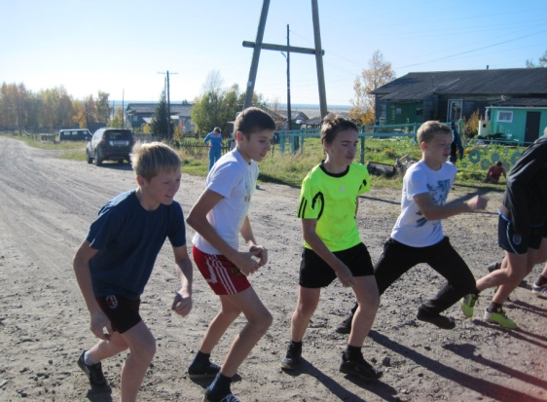
С 17 по 19 сентября в школе состоялись спортивные соревнования «Вокруг света - памяти Пьера де Кубертена». В программу соревнований были включены эстафета и соревнования на личное первенство. Эстафета проводилась 17.09.2013 г. (2-4 классы), 18.09.2013г. (5-6 классы), 19.09.2013 г. (7-8 классы), 19.09.2013 г. (9-11 классы). Стартовали девочки и мальчики, проводил соревнование преподаватель физкультуры Евгений Викторович.
Ученица 7 (кадетского) класса Дуркина Е.

«Кросс Наций» 2013
22 сентября в СП «Коровий Ручей» проходил «Кросс Наций». В Дне бега приняли участие ученики нашей школы и местные жители. Все участники волновались, тренировались перед пробежкой. Дистанцией для девушек был 1 км, для юношей – 2 км. Завершилось мероприятие награждением.
Ученица 7 (кадетского) класса Носова Ю.

Тираж: 50 экземпляров.
169488, Республика Коми,
Усть – Цилемский район,
с. Коровий Ручей, ул. Школьная, 1
тел/факс (82141)99-5-31
e-mail KSOH2007@rambler.ru

Подборка материала: военный руководитель школы А.Г.Тиранов;
Руководитель кружка «Юный турист» Шишелов А.В.; воспитатель в кадетских классах Носов В. Г.; учащиеся 7 (кадетского) класса.
Редактор: классный руководитель 7 (кадетского) класса Дуркина Ю. Е.

